

Kiel, 04. Dezember 2018

Einladung zum Historischen Weihnachtsmarkt auf Gut Bossee
Sehr geehrte Damen und Herren,

ganz herzlich laden wir Sie und ihre Familien zum Ausklang des Jahres zu einem Treffen auf dem historischen Weihnachtsmarkt auf Gut Bossee am Westensee ein (info@bossee.de).

Termin: Sonnabend, 22.12.2018, 12:30 Uhr
Ort: Alte Schmiede, Turmgebäude, Gut Bossee, 24259 Westensee

Wir treffen uns um 12:30 Uhr in der Alten Schmiede im Turmgebäude. Bei Punsch nach einem alten Familienrezept wird der Gutsherr, Dr. Detlev von Bülow, ebenfalls MIT Mitglied, uns begrüßen und über die Entwicklung des Gutes Bossee berichten. Bitte berücksichtigen Sie bei der Anfahrt, dass mit einem hohen Besucherandrang zum Weihnachtsmarkt zu rechnen ist. Parkplätze sind aber ausreichend verfügbar.

Wir freuen uns anregende Gespräche und anschließend viel Spaß auf dem Weihnachtsmarkt. Bitte melden Sie sich bis spätestens 18.12.2017 unter b.ahlsdorf@t-online.de an.

Freunde und Gäste der MIT sind herzlich willkommen!

Mit freundlichen Grüßen
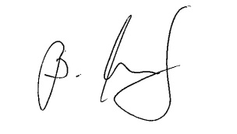
Dr. Bernd Ahlsdorf
Kreisvorsitzender
Tel. 0160/7568436
b.ahlsdorf@t-online.de

